ASSUNTO :. INDICO AO DEPARTAMENTO COMPETENTE, QUE SEJA REALIZADO LIMPEZA DE BUEIRO AO LADO DO PONTO DE ÔNIBUS LOCALIZADO NAS PROXIMIDADES DA ASSOCIAÇÃO DE MORADORES DO MOGI MIRIM II.

DESPACHO:.

SALA DAS SESSÕES ____/____/_____

PRESIDENTE DA MESA

INDICAÇÃO Nº , DE 2021

SENHOR PRESIDENTE,
SENHORES VEREADORES,

INDICO ao Exmo. Senhor Prefeito Municipal, Dr. Paulo de Oliveira e Silva para que, junto ao departamento competente, realize limpeza de bueiro ao lado do ponto de ônibus localizado nas proximidades da Associação de Moradores do Mogi Mirim II.

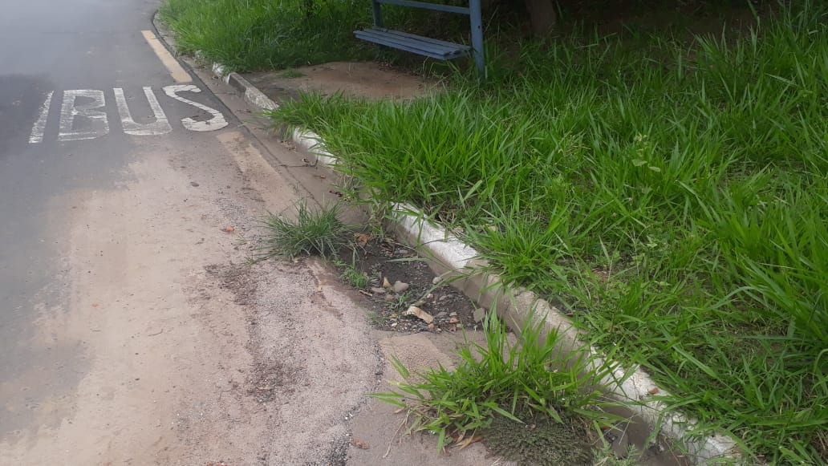

SALA DAS SESSÕES “VEREADOR SANTO RÓTOLLI”, aos 29 de janeiro de 2021.

VEREADOR LUIS ROBERTO TAVARES

